Проект «Игра»

Установка триггеров на слайд

1. Начиная со второго слайда, напротив каждого ответа ставим фигуру «овал» (можно другую) *Вставка/фигуры* 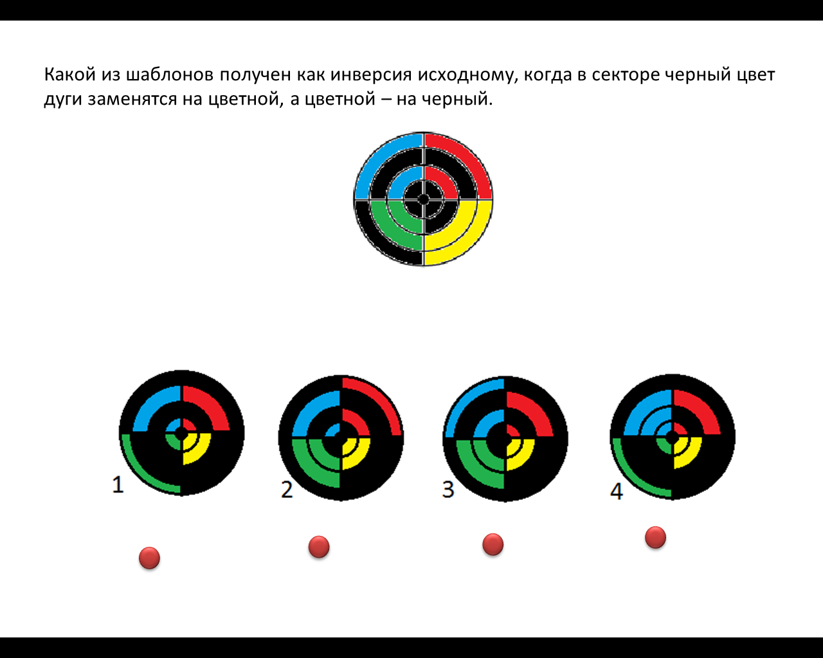
2. Выделяем первый смайлик и ставим анимацию на вход (зеленый цвет) в меню/анимация, 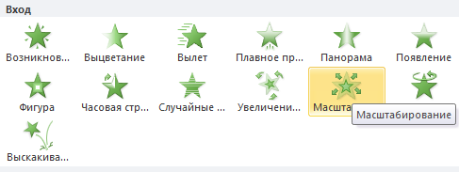, после этого выбираем в меню пиктограмму «триггер»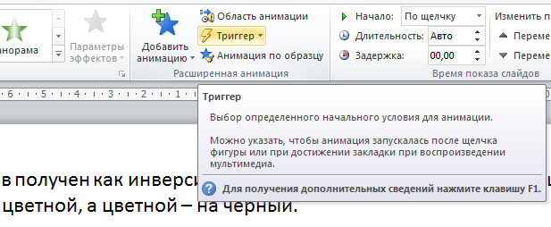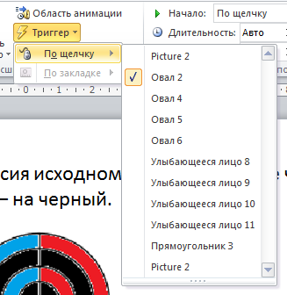по щелчку – выбираем нужный овал.
3. Так выполняем со всеми ответами, на всех слайдах.